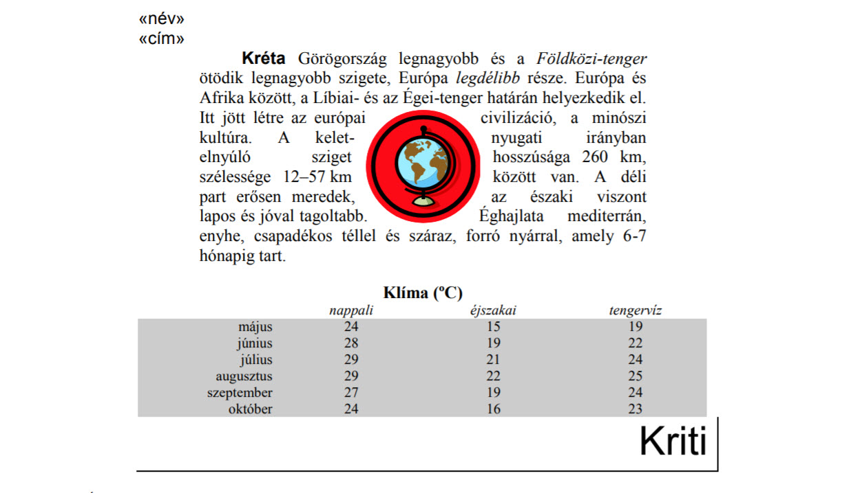

Kréta Görögország legnagyobb és a Földközi-tenger ötödik legnagyobb szigete, Európa legdélibb része. Európa és Afrika között, a Líbiai- és az Égei-tenger határán helyezkedik el. Itt jött létre az európai civilizáció, a minószi kultúra. A kelet-nyugati irányban elnyúló sziget hosszúsága 260 km, szélessége 12–57 km között van. A déli part erősen meredek, az északi viszont lapos és jóval tagoltabb. Éghajlata mediterrán, enyhe, csapadékos téllel és száraz, forró nyárral, amely 6-7 hónapig tart.
Klíma (C)
Kriti

